VIETNAM CHINA 5D4N
ทัวร์ เรียล เรียล... ฮานอย ซาปา เจียนสุ่ย ผิงเปียน

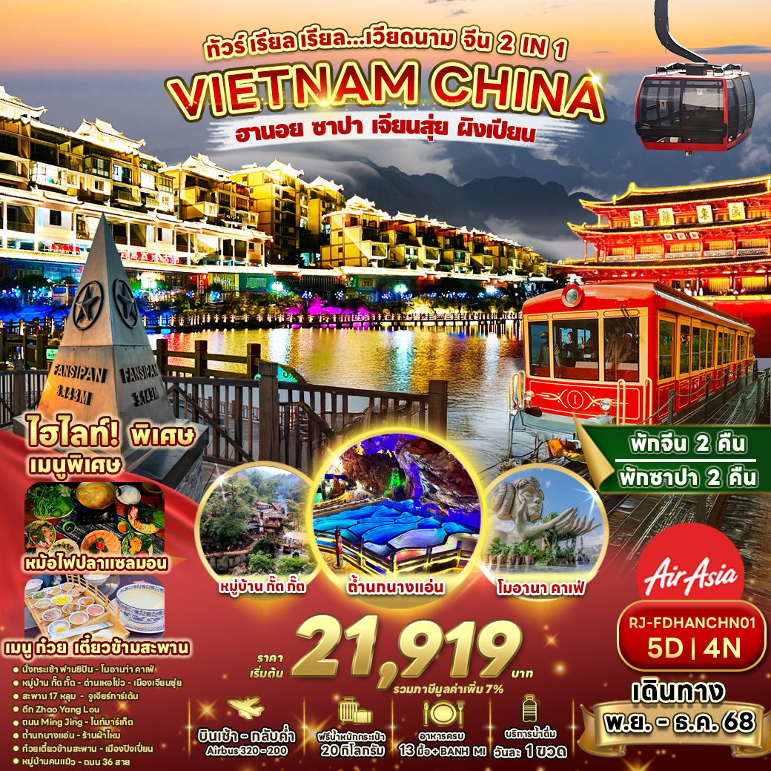



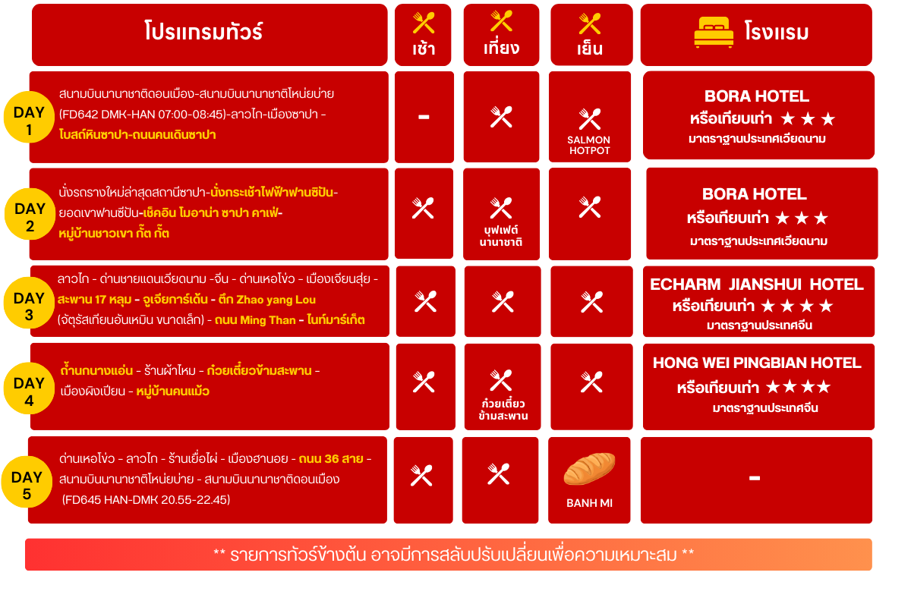

อัตราค่าบริการ
กำหนดการเดินทาง | Ticket PNR | ราคา
 |  | ผู้ใหญ่ | เด็กอายุต่ำกว่า 2 ปี | พักเดี่ยว
14-18 พฤศจิกกายน 2568 | X78MYY | 21,919.- | 4,900.- | 7,900.-
11-15 ธันวาคม 2568 | V6KTXY | 22,919.- | 4,900.- | 7,900.-
27-31 ธันวาคม 2568 | XFBU5K | 25,919.- | 4,900.- | 7,900.-

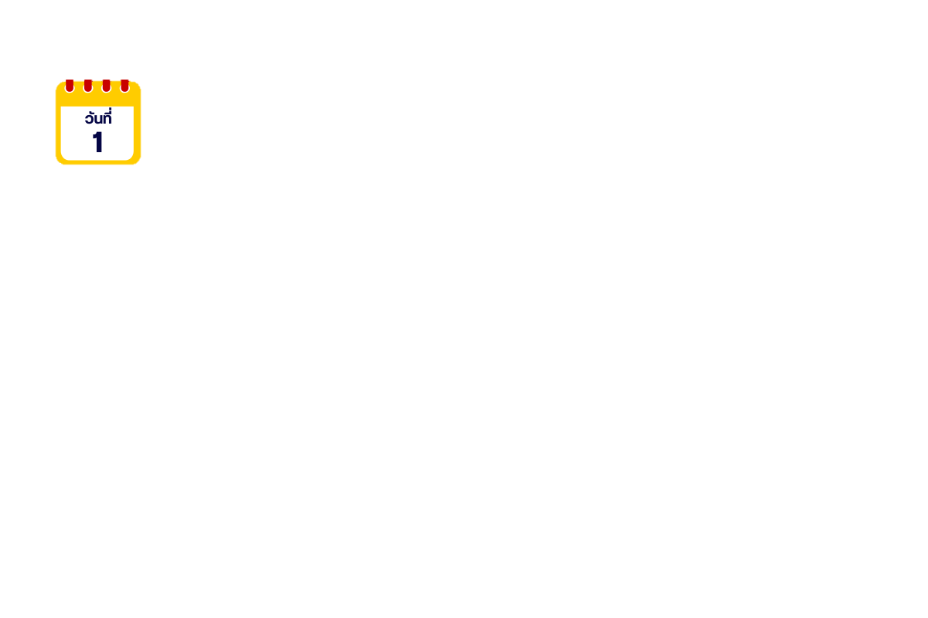
สนามบินนานาชาติดอนเมือง-สนามบินนานาชาติโหน่ยบ่าย-ลาวไก-เมืองซาปา – โบสถ์หินซาปา -ถนนคนเดินซาปา

04.00 น. คณะพร้อมกัน ณ อาคารผู้โดยสารขาออกระหว่างประเทศชั้น 3 ประตู 1 สนามบินนานาชาติดอนเมือง เคาน์เตอร์สายการบิน AIR ASIA (FD) พบเจ้าหน้าที่ของบริษัทฯ คอยให้การต้อนรับและอำนวยความสะดวก
07.00 น. ออกเดินทางสู่ เมืองฮานอย โดยสายการบิน AIR ASIA (FD) โดยเที่ยวบินที่ FD642
(07.00-08.45) ใช้เวลาในการเดินทางประมาณ 1.45 ชั่วโมง
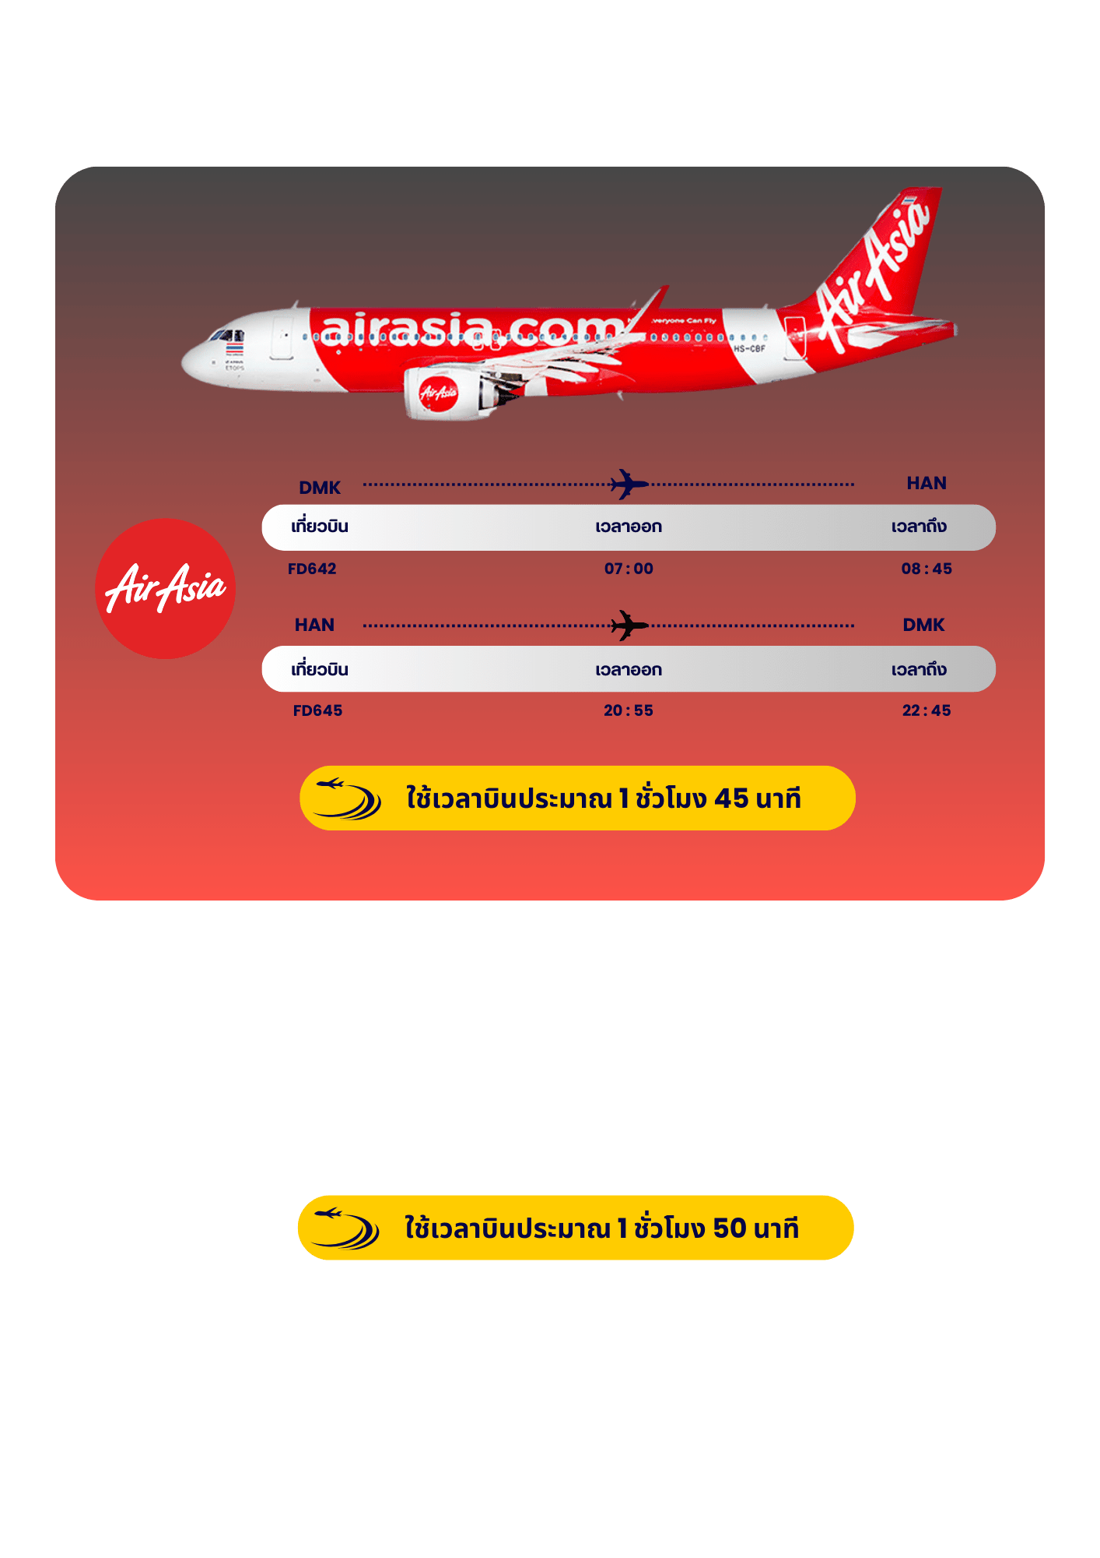

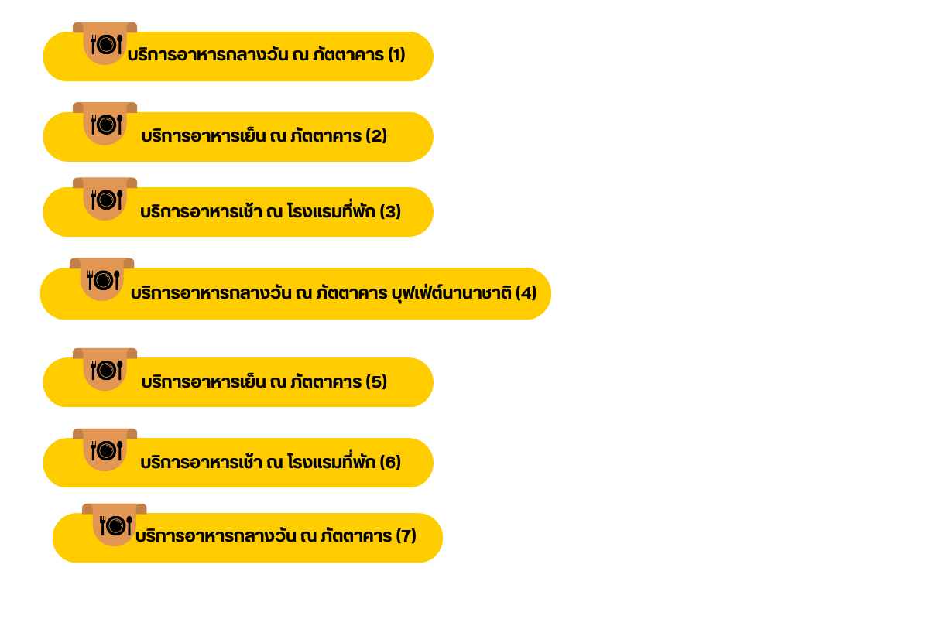
08.45 น. เดินทางถึง สนามบินนานาชาติโหน่ยบ่าย ประเทศเวียดนาม (เวลาท้องถิ่นที่เวียดนามเท่ากับประเทศไทย) นำท่านออกเดินทางสู่เมืองลาวไก ระยะทาง 245 กิโลเมตร ระหว่างทางทุกท่านจะได้ชมวิวทิวทัศน์ที่งดงามของประเทศเวียดนาม เดินทางสู่เมืองซาปา”ตั้งอยู่ในจังหวัดลาวไก สูงจากระดับน้ำทะเล 1,650 เมตร อากาศหนาวเย็นตลอดปี มีการทำนาขั้นบันไดมากมายท่ามกลางเขาที่ทอดตัวอย่างสวยงาม

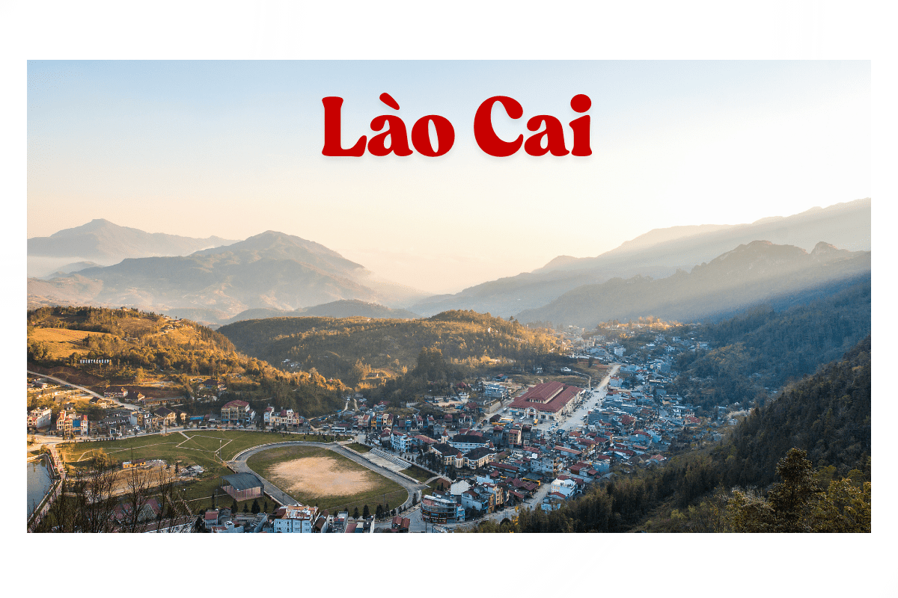

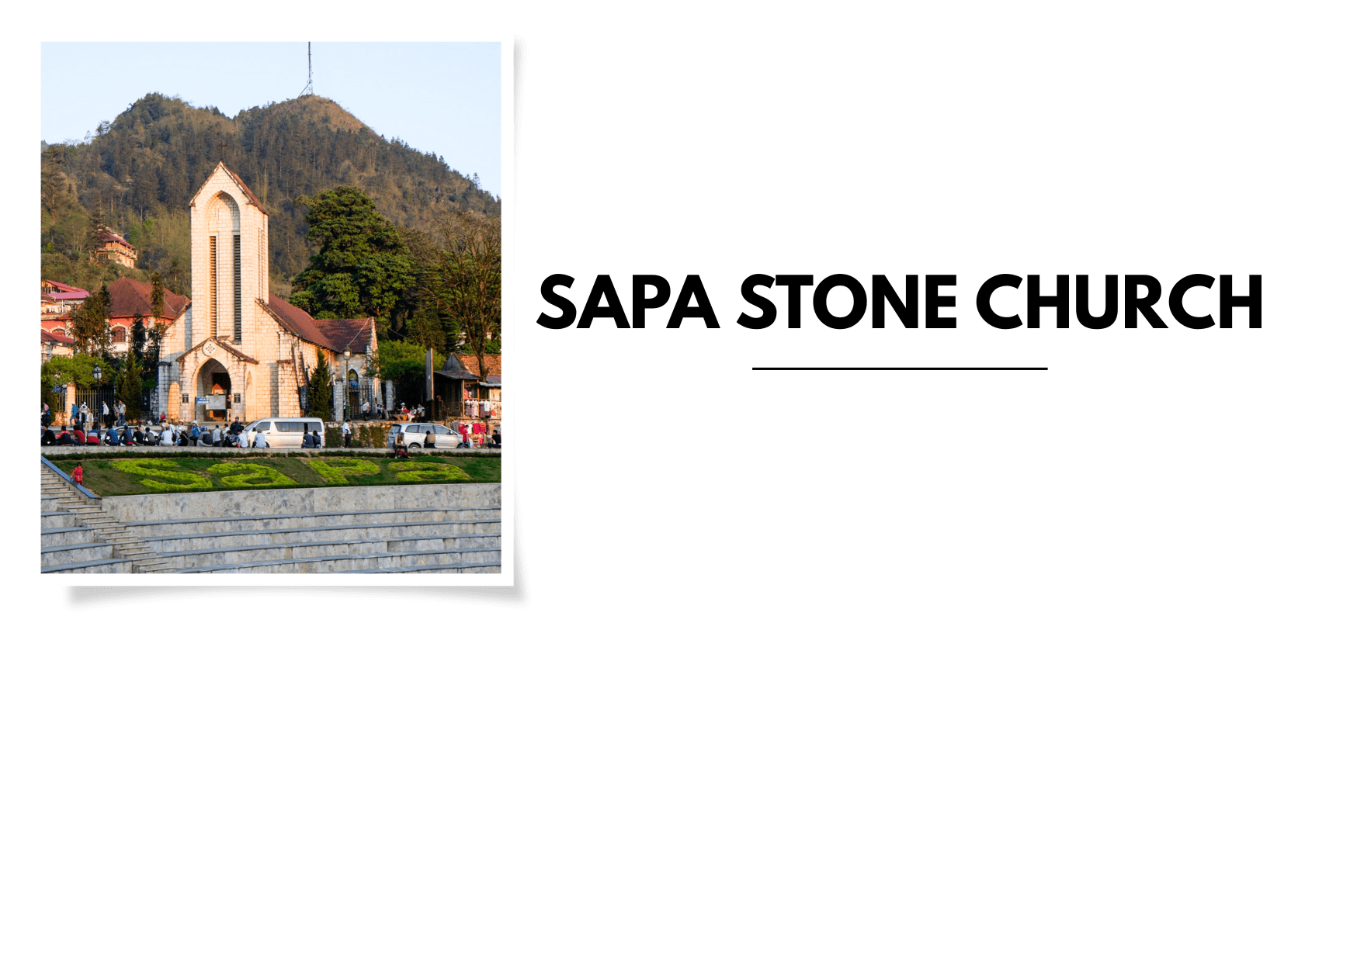
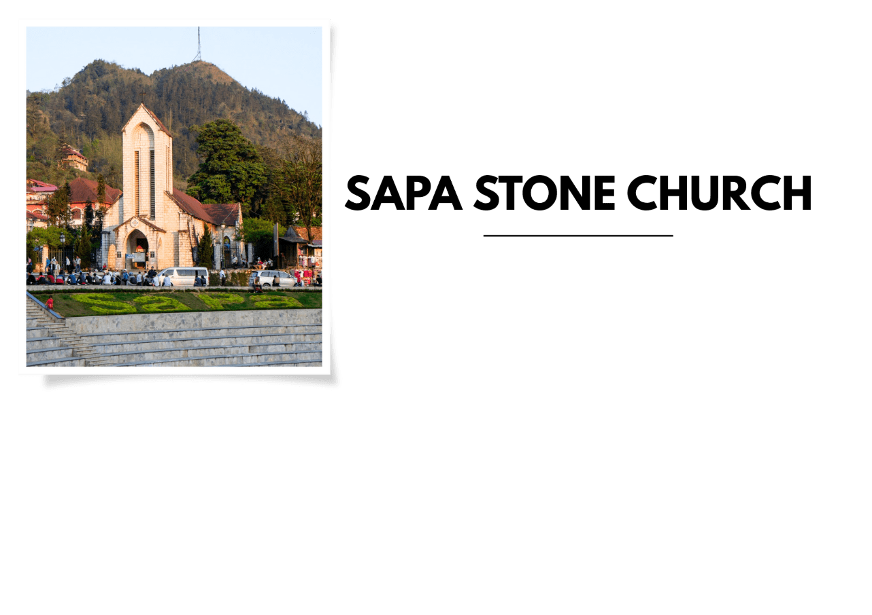

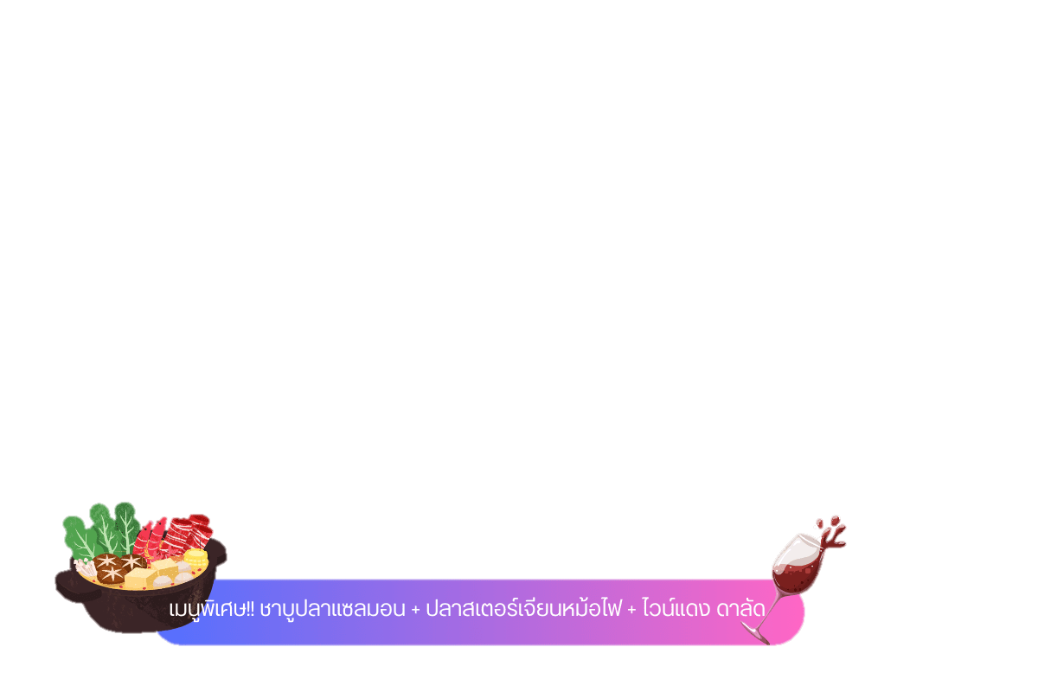
นำท่านเดินทางสู่ โบสถ์หินซาปา (Sapa Stone Church) เป็นอีกหนึ่งจุดแลนด์มาร์คของเมืองซาปา เป็นโบสถ์ที่เก่าแก่ที่สุดในเมืองซาปา สร้างขึ้นเมื่อปี ค.ศ. 1932 ในรูปทรงและสถาปัตยกรรมที่สร้างขึ้นโดยชาวฝรั่งเศส เนื่องจากครั้งที่เป็นเมืองอาณานิคม มีชาวฝรั่งเศสมาอาศัยอยู่เมืองซาปาจำนวนมาก จึงเป็นโบสถ์สำคัญของเมืองนี้ที่ใช้ในการร่วมพิธีมิสซา ถึงแม้ว่าในตอนนี้ชาวฝรั่งเศสจะย้ายกลับไปแล้ว แต่โบสถ์แห่งนี้ก็ได้รับการอนุรักษ์เอาไว้เป็นอย่างดีและชาวซาปาที่เป็นคาทอลิคก็ยังคงใช้งานอยู่จนปัจจุบัน และเดินชมสินค้า ถนนคนเดินซาปา (ใจกลางเมืองซาปา) เป็นสินค้าท้องถิ่น ร้านอาหาร รวมถึงของใช้ต่างๆ ให้ท่านได้เลือกชมมากมาย

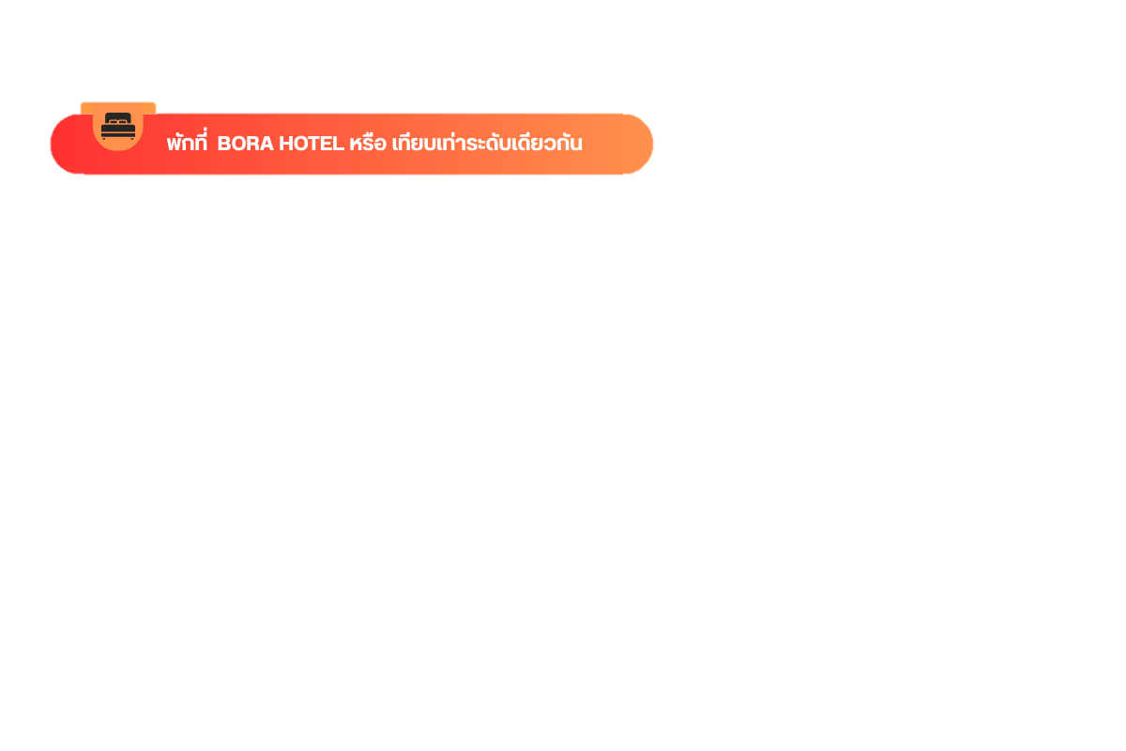

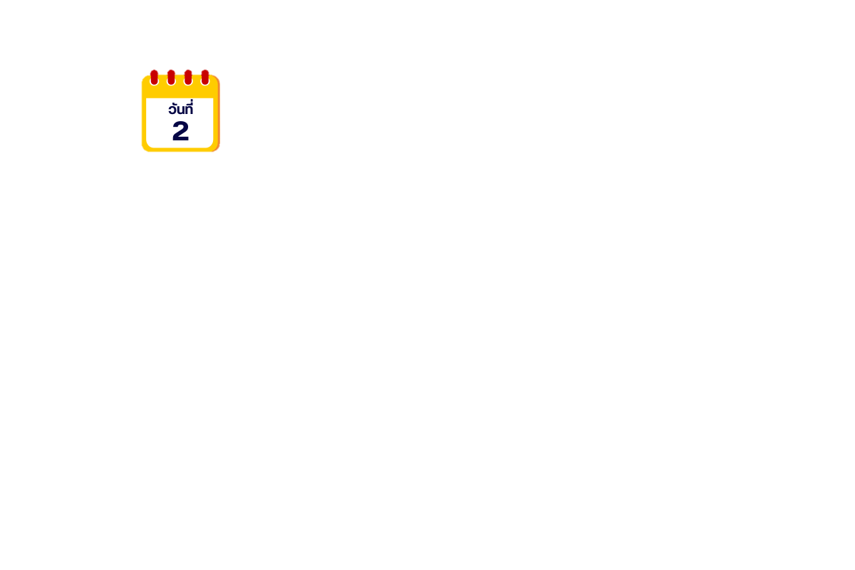
นั่งรถรางใหม่ล่าสุดสถานีซาปา-นั่งกระเช้าไฟฟ้าฟานซิปัน– ยอดเขาฟานซีปัน - เช็คอิน โมอาน่า ซาปา คาเฟ่ - หมู่บ้านชาวเขา กั๊ต กั๊ต

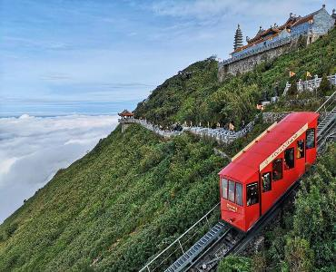
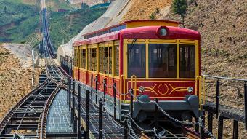

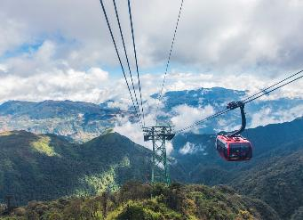

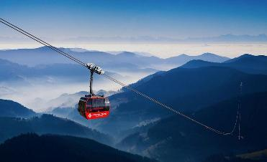

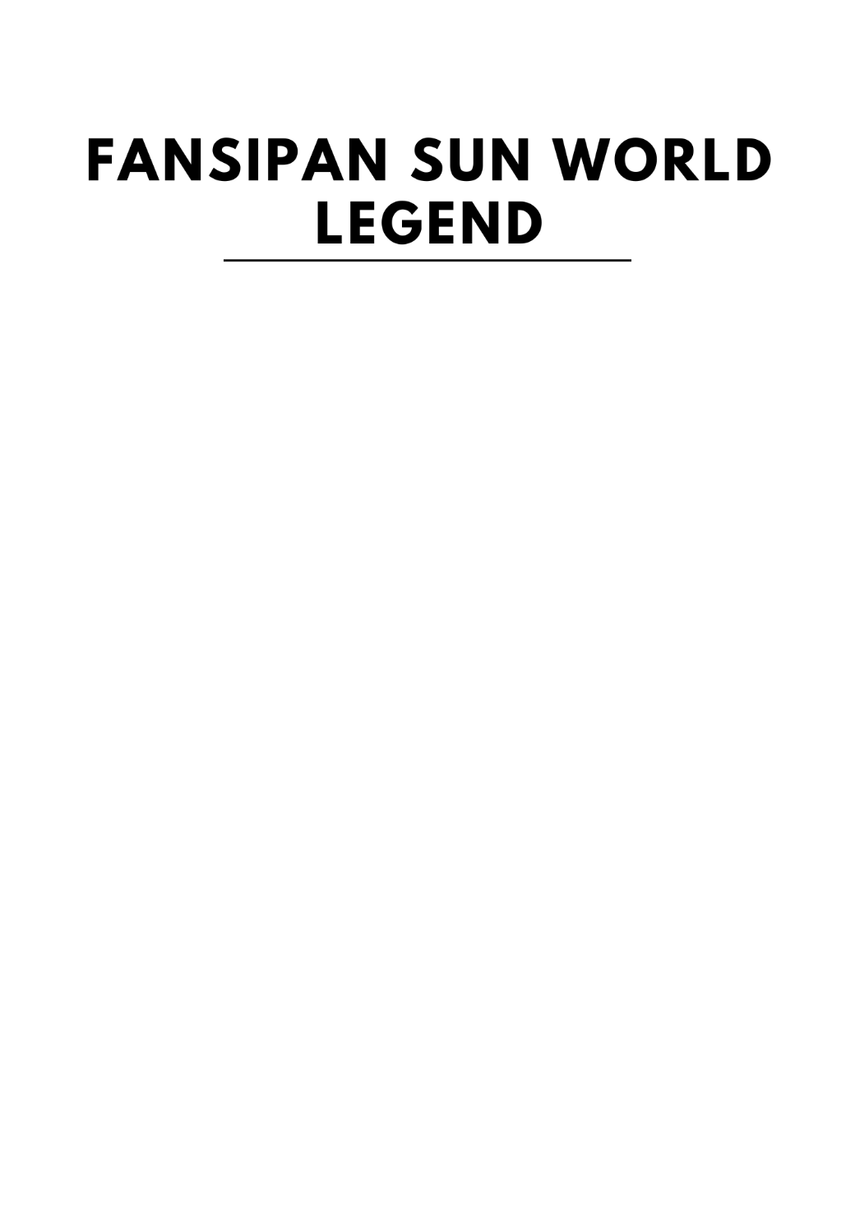

นำท่านเดินทางสู่ สถานีรถไฟ Sun Plaza ให้ท่าน นั่งรถรางเมืองซาปา ระบบรถรางไฟฟ้าขึ้นเขาจากสถานีรถไฟสู่สถานีกระเช้า Hoang Lien เพื่อขึ้น ยอดเขาฟานซีปัน โดยมีความยาวประมาณ 2 กิโลเมตร ด้วยความเร็ว 10 เมตร ต่อวินาที สัมผัสกับความสวยงามของธรรมชาติระหว่างสองข้างทาง เมื่อถึง สถานีกระเช้าแล้วนำท่าน นั่ง กระเช้าไฟฟ้า เพื่อขึ้นสู่ยอดเขาฟานซีปันยอดเขาสูงสุดแห่ง เวียดนาม
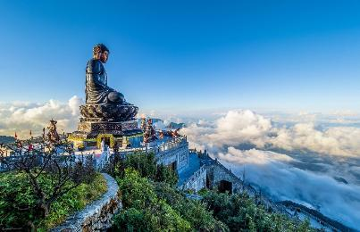
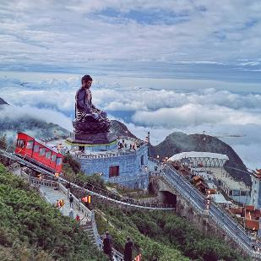

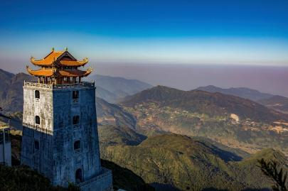
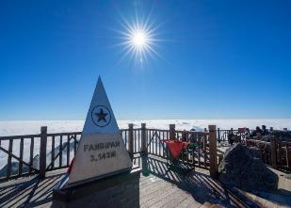

อิสระให้ท่าน ไหว้พระวัดฟานซิปัน ถ่ายรูป ชมบรรยากาศ วิวทิวทัศน์ บนเขาฟานซิปัน ซึ่งเป็นภูเขาที่สูงที่สุดในเทือกเขาฮวงเหลียนเซิน ( Hoang Lien Son ) และในภูมิภาคอินโดจีนจนได้รับการกล่าวขานว่าเป็น “หลังคาแห่งอินโดจีน” บนความสูงจากระดับน้ำทะเลปานกลาง 3,143 เมตร ยอดเขาฟานซีปัน มีทิวทัศน์ด้านบนสวยงามและมีอากาศเย็นสบาย สามารถมองเห็นวิวนาขั้นบันไดล้อมรอบด้วยภูเขาแบบสุดลูกหูลูกตาเลยทีเดียว เรียกได้ว่าสวยงามยิ่งราวกับสวรรค์บนดิน จากจุดกระเช้าไฟฟ้า ท่านสามารถเลือกเส้นทางขึ้นไปถึงยอดเขาได้ 2 เส้นทาง โดยท่านสามารถเดินขึ้นบันไดต่อไปประมาณ 600 ขั้น เพื่อพิชิตยอดเขา หรือ ท่านสามารถซื้อตั๋วขึ้นรถรางโมโนเรลสู่ยอดเขาได้เช่นกัน
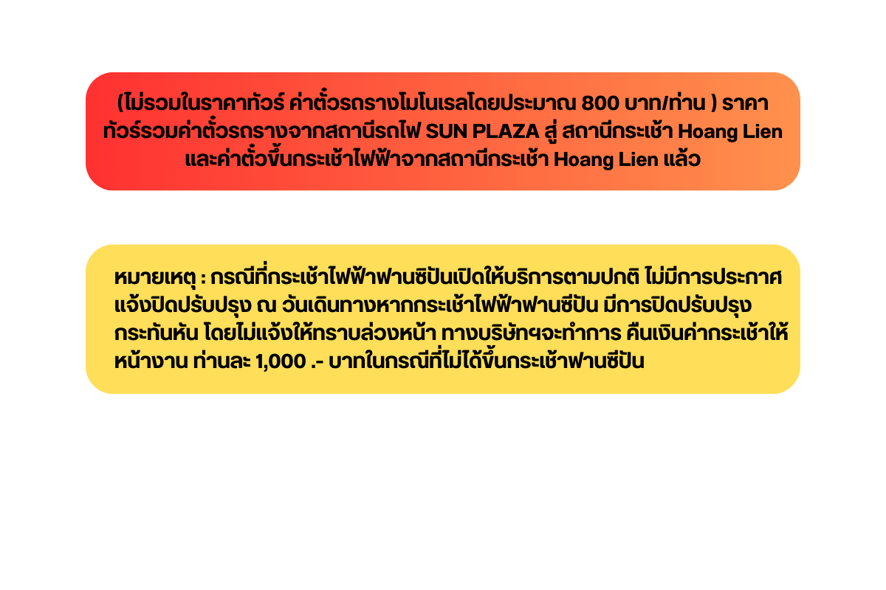

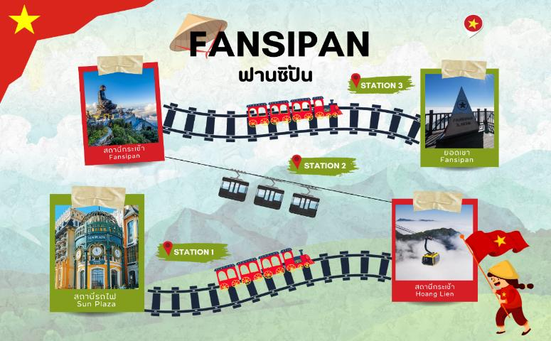

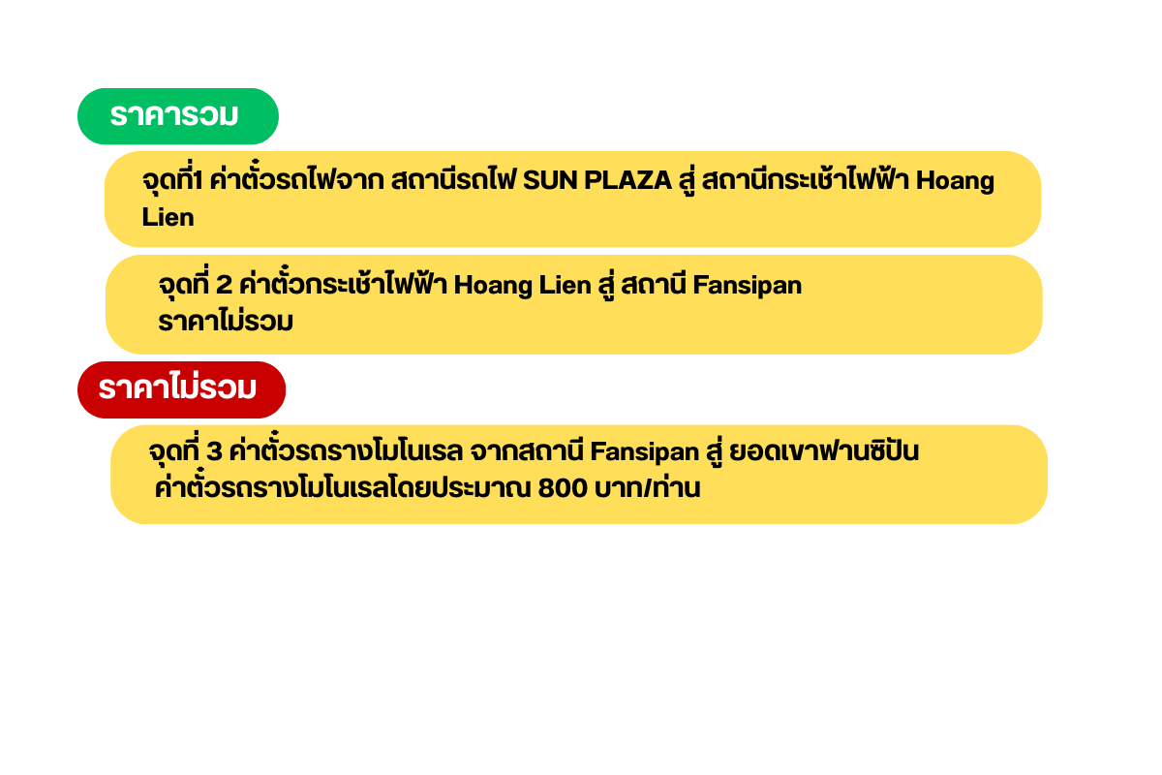

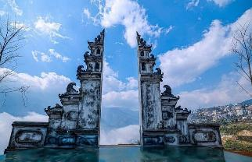
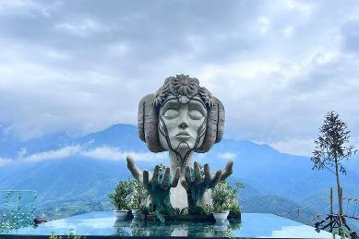

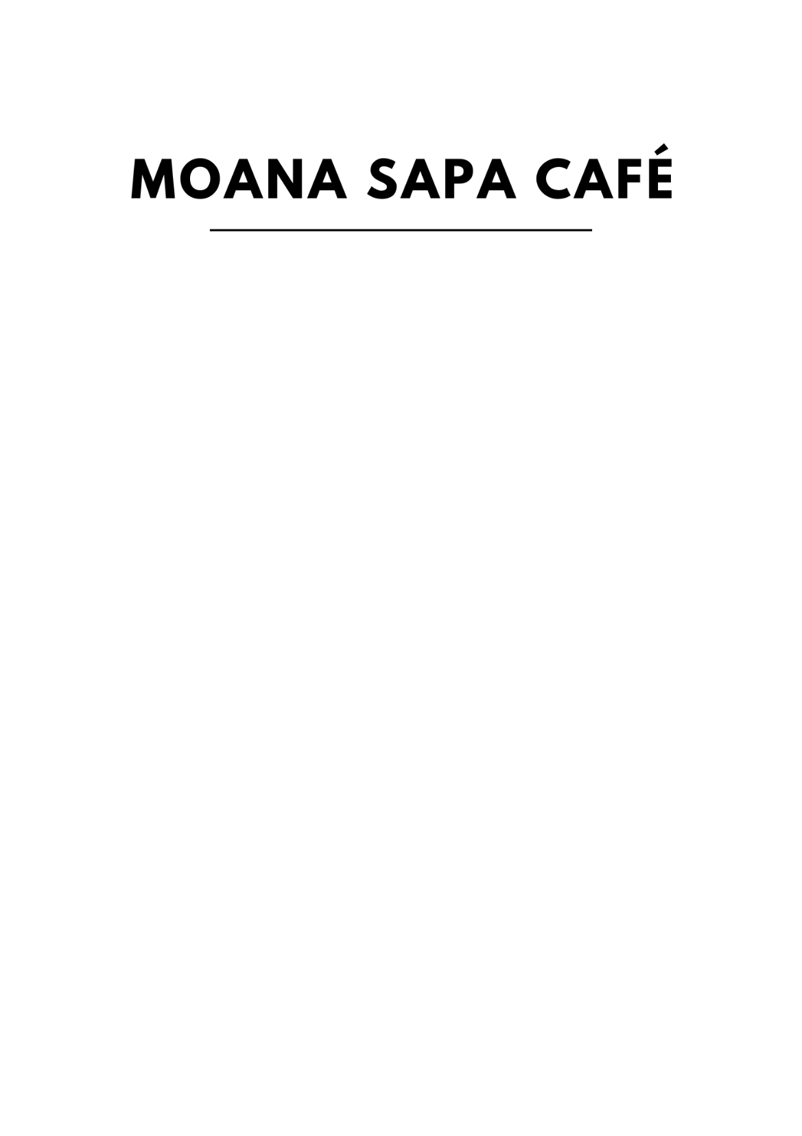

จากนั้นนำสู่ โมอาน่า ซาปา คาเฟ่ (MOANA SAPA CAFÉ) จุดเช็คอินแห่งใหม่ของเมืองซาปา มีการสร้างสถาปัตยกรรมที่คล้ายกับ ประตูสวรรค์ที่บาหลี ให้ท่านได้ถ่ายรูปเก๋ ๆ กับมุมน่ารัก ๆ เช่น บันไดมือ มุมเล่นชิงช้า มุมเล่นเปียโน หรือ โซนนั่งพักบนต้นไม้ที่ สามารถมองวิวได้จากมุมสูง เมื่อมอง ออกไปจะเห็นเป็นวิวภูเขาอันสวยงาม นอกจากนี้ยังมีเครื่องดื่มต่างๆจำหน่ายให้ได้ลิ้มลองรสชาติกาแฟเวียดนาม อิสระให้ท่านเก็บภาพบรรยากาศสุดฟินตามอัธยาศัย (ราคาทัวร์ไม่รวมค่าอาหารและเครื่องดื่ม)
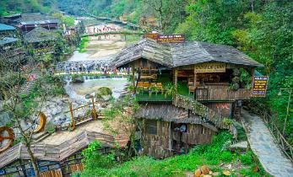
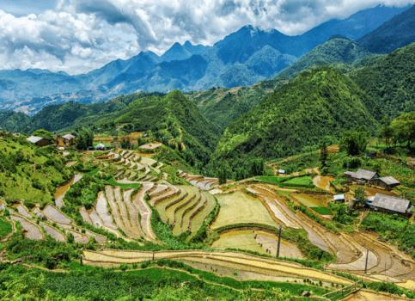

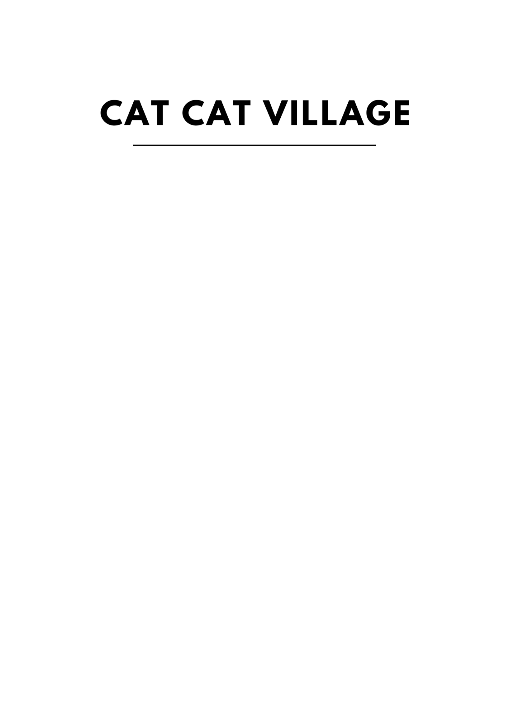

นําท่านชม หมู่บ้านชาวเขา กั๊ต กั๊ต ( Cat Cat Village ) เป็นหมู่บ้านชาวเขาเผ่าม้งเก่าแก่แห่งเมืองซาปาซึ่งอพยพมาจากทางตอนใต้ของประเทศจีนเมื่อนานมาแล้ว โดยชาวบ้าน ที่นี่ยังอนุรักษ์ประเพณีวัฒนธรรม และการดํารงชีวิตในแบบ ดั้งเดิมเอาไว้อย่างเหนียวแน่น เช่น นิยมแต่งกายด้วยผ้าทอมือสี ดําหรือนํ้าเงินเข้ม การมาที่หมู่บ้านแห่งนี้ไม่เพียงแต่ได้พบกับวิถีชีวิตขาวเขาเท่านั้น กิจกรรมที่ต้องไม่พลาดคือการเดินไปชมนาขั้นบันไดและวิวสวยๆ ในมุมสูงของภูเขา ที่เป็นไฮไลท์ของการมาเที่ยวซาปา

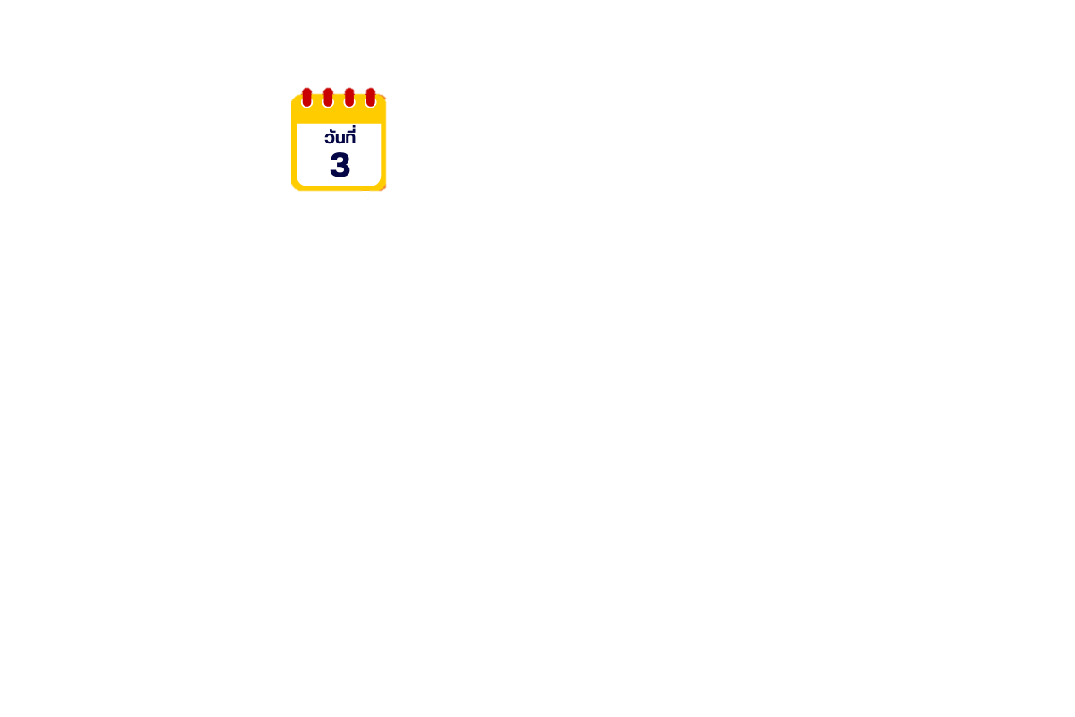
ลาวไก - ด่านชายแดนเวียดนาม -จีน - ด่านเหอโข่ว – เมืองเจียนสุ่ย - สะพาน 17 หลุม – จูเจียการ์เด้น - ตึก Zhao yang Lou(จัตุรัสเทียนอันเหมิน ขนาดเล็ก) - ถนน Ming Than – ไนท์มาร์เก็ต

จากนั้นนำท่านเดินทางสู่ ด่านเหอโขว (Hekou) ตั้งอยู่ทางทิศตะวันออกเฉียงใต้ของมณฑลยูนนาน ใกล้กับจังหวัดหล่าวกาย (Lao Cai) ของเวียดนาม กั้นด้วยแม่น้ำหนานซี เชื่อมโยงด้วยสะพานยาว 640 ม. เป็นด่านระหว่างเวียดนาม-จีน ที่ใหญ่ที่สุดในมณฑลยูนนาน เมื่อถึงด่านเหอโข่ว มีไกด์เวียดนามพูดภาษาจีน มารอรับและนำทุกท่านเดินผ่านตม.ออกจากเวียดนาม จากนั้นนำท่านเดินทางไปด่านตม.เข้าประเทศจีน มีไกด์ประเทศจีนดูแลตลอดการตรวจคนเข้าเมือง พร้อมยื่นหน้าพาสและเอกสารตม.ที่ทางบริษัททัวร์เตรียมให้ท่านไว้เรียบร้อยแล้ว หลังจากผ่านตรวจคนเข้าเมืองเรียบร้อยนำท่านเดินทางสู่ เมืองเจียนสุ่ย (jian shui) ตั้งอยู่มณฑลยูนนาน ทางตอนใต้ของเมืองคุนหมิง เป็นเมืองประวัติศาสตร์ยาวนานถึงประมาณ 1,300 ปี เป็นเมืองที่มีชื่อเสียงทางประวัติศาสตร์และวัฒนธรรมเป็นลำดับที่ 3 ของประเทศจีน เป็นศูนย์กลางการค้า รักษามรดกทางสถาปัตยกรรมของเมืองไว้ได้เป็นอย่างดี
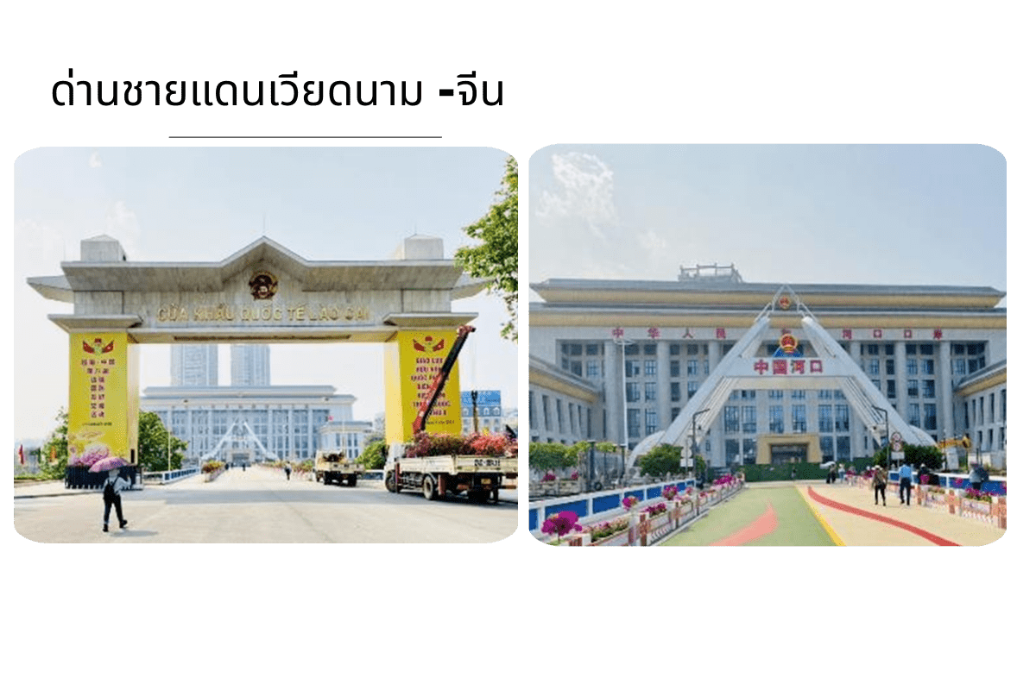

จากนั้นนำท่านชม สะพาน 17 หลุม ตั้งอยู่ที่หมู่บ้านไป๋เจียอิน อำเภอเจียนสุ่ย เป็นสะพานข้ามแม่น้ำลู่เจียงและแม่น้ำตาชงที่ไหลมารวมกัน จึงได้ชื่อว่าสะพานมังกรสองตัว หรือซวงหลงเจียว เริ่มสร้างในสมัยราชวงศ์ถัง ตอนแรกสร้างเพียงสะพานหินสามหลุมข้ามแม่น้ำลู่เจียง ต่อมาเนื่องจากน้ำในแม่น้ำลู่เจียงและแม่น้ำตาชงท่วมบ่อยครั้ง และแม่น้ำตาชงที่อยู่ทางตะวันตกเฉียงใต้ได้ทะลักท่วม น้ำไหลเข้าหมู่บ้านที่อยู่ไม่ไกลจากสะพาน น้ำไหลแรง ทำให้แม่น้ำกว้างขึ้นสามถึงสี่เท่า สะพานหินสามหลุมที่สร้างไว้ก่อนหน้านี้จึงห้อยอยู่กลางแม่น้ำ ในสมัยราชวงศ์ชิง สมัยจักรพรรดิเต้ากวง ปีที่ 19 จึงได้สร้างเพิ่มอีกสิบสี่หลุม รวมเป็นสิบเจ็ดหลุม ชาวบ้านจึงเรียกสะพานซวงหลงว่าสะพานสิบเจ็ดหลุม
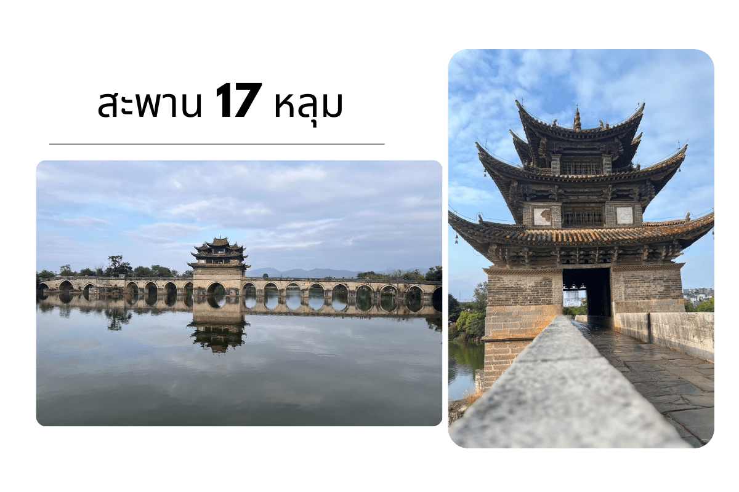

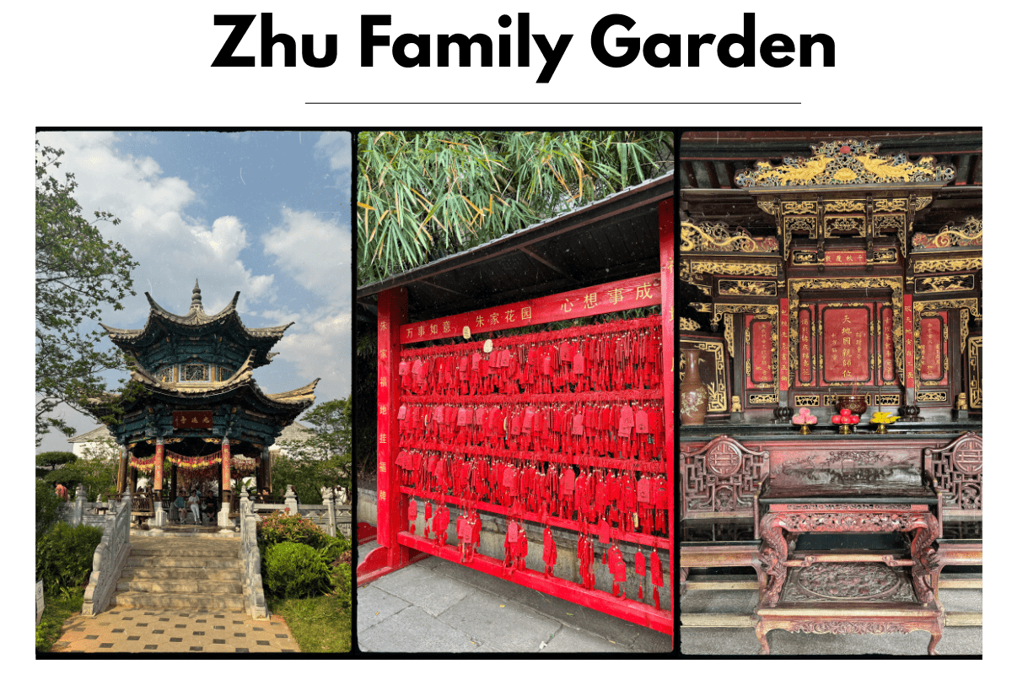
นำท่านชม จูเจียการ์เด้น (Zhu Family Garden) หรือที่รู้จักกันว่า สวนวิวอันยิ่งใหญ่ในยูนานตอนใต้ เป็นที่อยู่ สร้างขึ้นในสมัยราชวงศ์หมิง สร้างโดยตระกูล Zhu เป็นนักธุรกิจ ทำงานกันอย่างหนักหลายชั่วอายุคนและครอบครัวของเขาได้พัฒนาขึ้นเรื่อยๆสร้างบ้านและสวนทำการเพาะปลูกจนร่ำรวย ใช้เวลาสร้างประมาณ 30 ปี มีพื้นที่กว่า 20,000 ตารางเมตร ด้านในจะมีตัวอาหารหลักของบ้าน มีห้องโถง และลานกว้างขนาดใหญ่ มีอาคารต่างๆเรียงซ้อนกันมีสถาปัตยกรรมที่เป็นเอกลักษณ์ของบ้านตระกูลจูและประวัติความเป็นมาเกี่ยวกับตระกูลจู ปัจจุบันมีให้เช่าชุดจีนโบราณถ่ายรูป ซึ่งเป็นที่นิยมจำนวนมาก
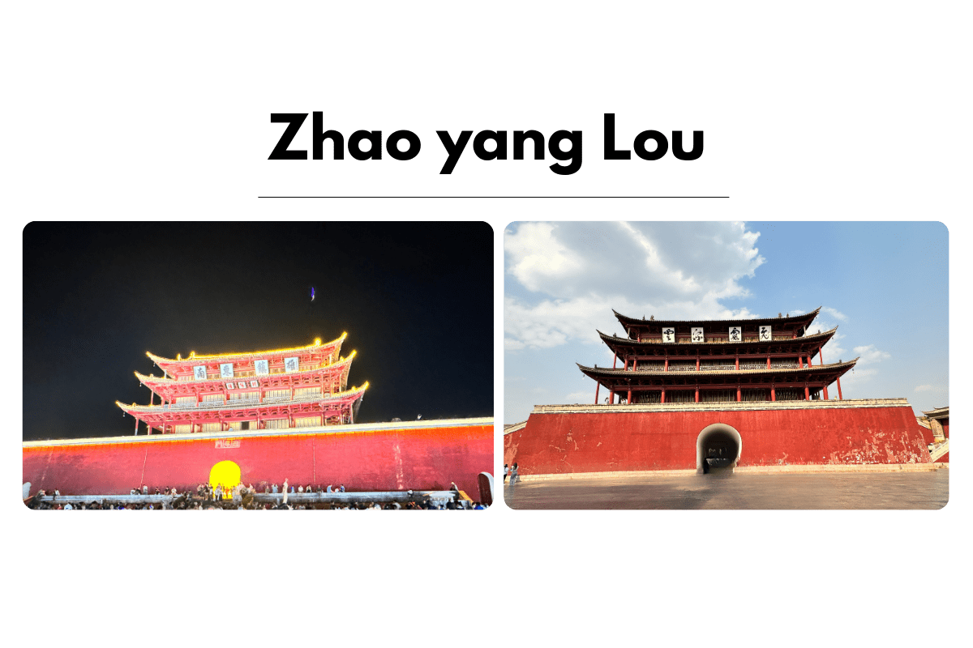

นำท่านชมตึก Zhao yang Lou (จัตุรัสเทียนอันเหมินขนาดเล็ก) สร้างในสมัยราชวงศ์หมิงและราชวงศ์ถัง ตอนเย็นจะมีการยิงไฟตั้งแต่ 20.30 น. – 21.00 น. และให้ท่านอิสระ ถนนคนเดินมิงถัง มีร้านขายของมากมาย ทั้งเสื้อผ้า ของใช้ และของพื้นเมืองท้องถิ่น

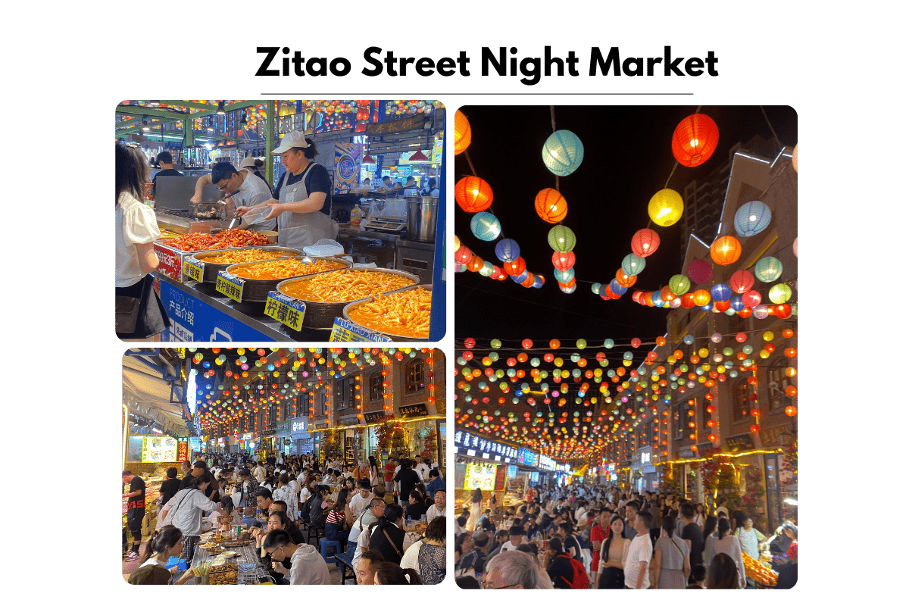
นำท่านเดินทางสู่ ตลาดไนท์มาร์เก็ต (Zitao Street Night Market) ตั้งอยู่ในใจกลางของมณฑลเจียนสุ่ย เป็นถนนคนเดินที่มีของกินหลากหลาย ไม่ว่าจะเป็นปิ้งย่าง หมาล่า บาร์บีคิว ของที่ขึ้นชื่อ คือ เต้าหู้ย่าง และขนมหวานอีกมากมายให้ท่านได้อิสระตามอัธยาศัย

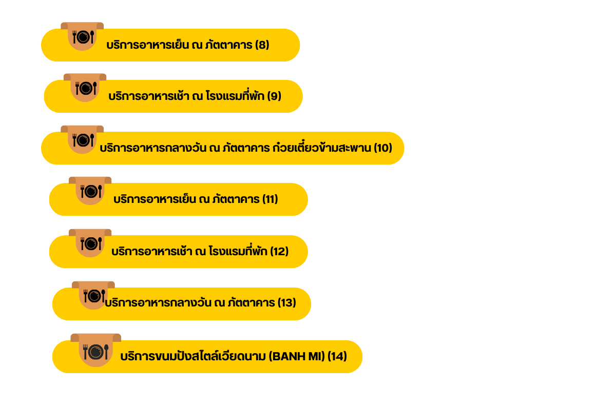

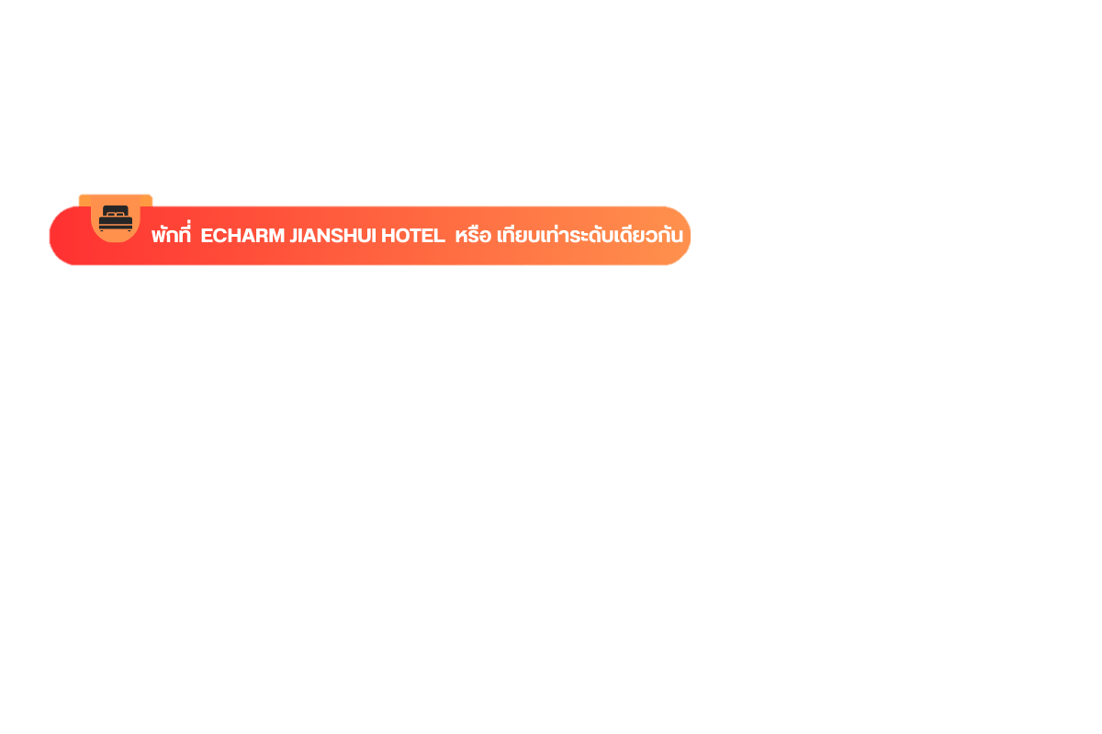

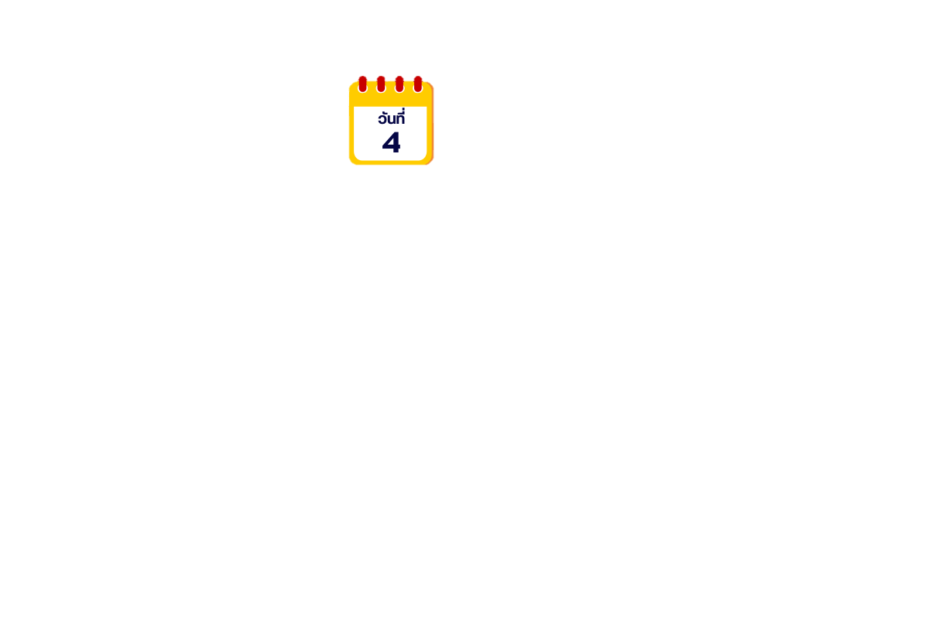
ถ้ำนกนางแอ่น – ร้านผ้าไหม – ก๋วยเตี๋ยวข้ามสะพาน – เมืองผิงเปียน – หมู่บ้านคนแม้ว

นำท่านเดินทางสู่ ถ้ำนกนางแอ่น (Swallow Cave) เป็นแหล่งท่องเที่ยวแห่งชาติของประเทศจีน และเป็นถ้ำที่สวยที่สุดในเอเชีย เป็นสถานที่ท่องเที่ยวระดับ 4A ถ้ำมีความสูงประมาณ 40 เมตร มีพื้นที่ประมาณ 20,000 ตารางเมตร เป็นถ้ำของนกนางแอ่น เดินเท้าประมาณ 250 เมตร ถึงทางเข้าจะ มีเจ้าแม่กวนอิมอยู่ด้านหน้าขอพรเกี่ยวกับเรื่องขอลูก นำท่านชมการแสดงปีนเก็บรังนกนางแอ่นด้วยมือเปล่า เป็นอาชีพที่สืบทอดกันมาอย่างยาวนาน นกนางแอ่นบินมาจากมาเลเซียช่วงประมาณเดือนมีนาคม และเดือนสิงหาคมจะเริ่มบินกลับมาเลเซีย รังนกจะเก็บได้ปีละ 1 ครั้ง ช่วงเดือนสิงหาคม จากนั้นนำท่านล่องเรือชมถ้ำนกนางแอ่น ด้านในมีหินงอกหินย้อย เป็นรูปทรงต่างๆ มีไฟประดับ นั่งเรือ ไป-กลับ ประมาณ 15 นาที รวมค่าล่องเรือในราคาทัวร์ และให้นักท่องเที่ยวได้เดินชมถ้ำจากนั้นนั่งเรือกลับมายังจุดเดิม
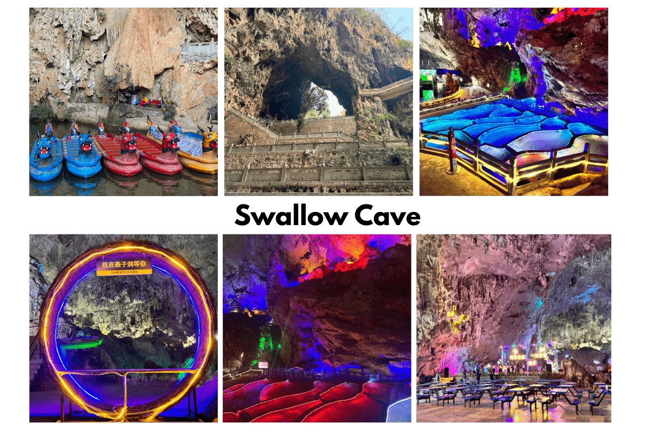

จากนั้นนำท่านแวะ ร้านผ้าไหม เป็นผ้าที่ทำจากเยื่อของตัวหนอน 100% ทำให้เนื้อผ้ามีลักษณะนุ่ม เบา และชมสินค้าพื้นเมือง มีของให้เลือกหลากหลาย ไม่ว่าจะเป็น ผ้าห่ม ปลอกหมอน ที่ทำจากผ้าไหม ยาและสมุนไพรจีนต่างๆ

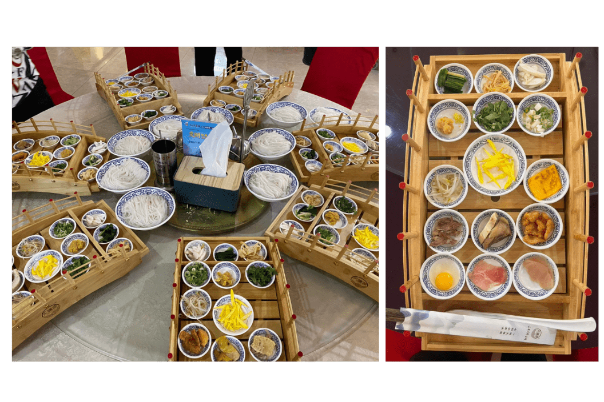

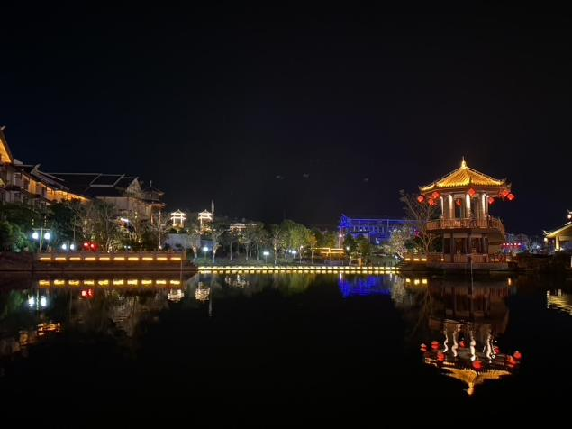
จากนั้นนำท่านเดินทางสู่เมืองผิงเปียน เขตปกครองตนเองของชนเผ่าม้ง Pingbian Miao Autonomous County (Bình Biên) ตั้งอยู่ทางตะวันออกเฉียงใต้ของมณฑลยูนนาน ประเทศจีน เป็นเมืองเกษตรกรรม สูงประมาณ 1,500 เมตร อากาศเย็นตลอดทั้งปี

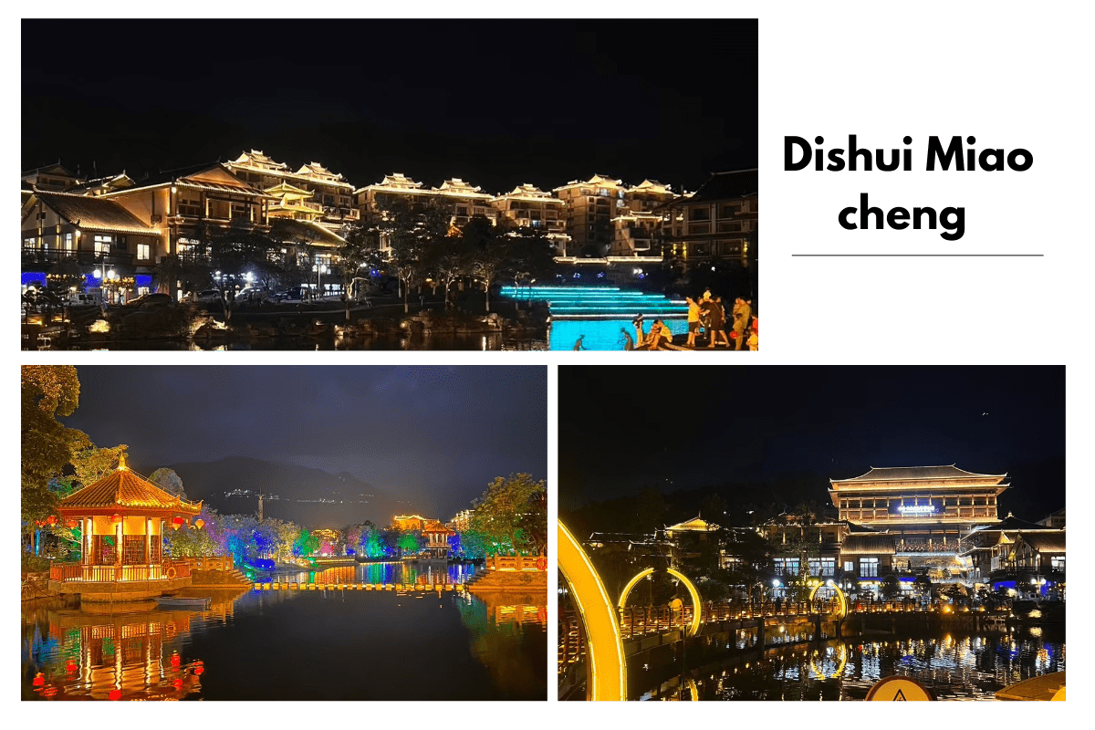
นำท่านชมหมู่บ้านคนแม้ว Dishui Miao cheng หรือที่รู้จักกันในชื่อเฟิ่งหวงขนาดเล็ก (Fenghuang Guzhen) มีสถาปัตยกรรมคล้ายกับเมืองเฟิ่งหวง ที่จางเจียเจี้ย ผู้คนส่วนใหญ่จะเป็นคนแม้วที่ทางรัฐบาลจัดให้ย้ายลงมาและสร้างบ้านให้กับคนแม้ว ส่วนใหญ่จะพักที่หมู่บ้านและออกไปทำเกษตรกรรมกันด้านบนภูเขา เมื่อก่อนจะปลูกข้าวโพด ปลูกมัน ทางรัฐบาลสนันสนุนให้ปลูกกีวีซึ่งจะได้ราคาที่ดีกว่า

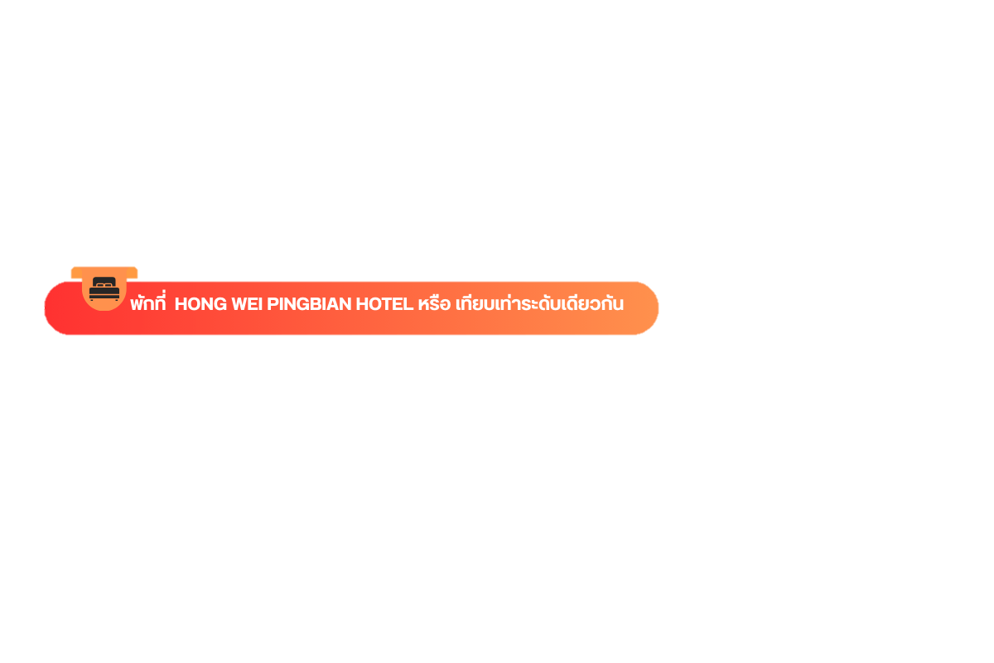

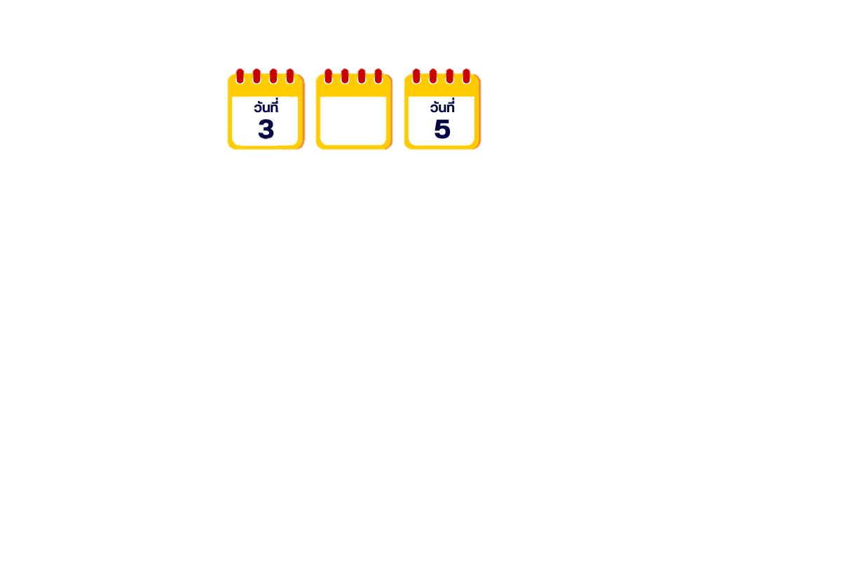
ด่านเหอโข่ว – ลาวไก - ร้านเยื่อไผ่ - เมืองฮานอย - ถนน 36 สาย – สนามบินนานาชาตินอยไบ - สนามบินนานาชาติดอนเมือง

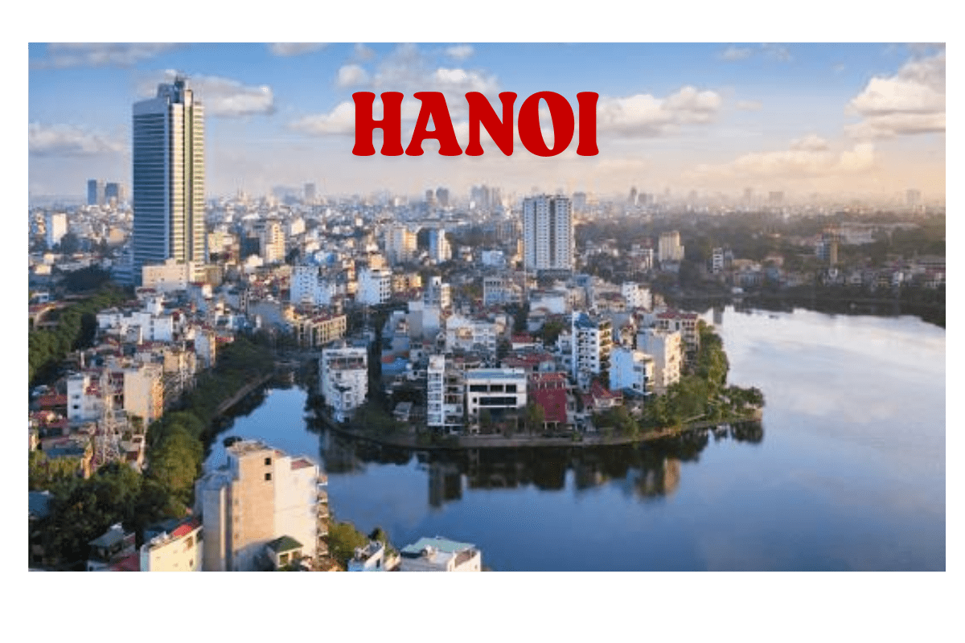
นำท่านเดินทางสู่ด่านเหอโข่ว ใช้เวลาประมาณ 2.30 ชั่วโมง เมื่อผ่านด่านตรวจคนเข้าเมืองของประเทศเวียดนามเรียบร้อย จากนั้นนำท่านเดินทางสู่กรุงฮานอย เป็นเมืองหลวงของประเทศเวียดนาม ตั้งอยู่บริเวณภาคเหนือของประเทศเวียดนาม มีอาณาเขตติดกับ 8 จังหวัดบนที่ราบลุ่มแม่น้ำแดง (Red River Delta) เป็นหนึ่งในเมืองหลวงที่มีขนาดใหญ่ที่สุดของโลกด้วยประชากรกว่า 8 ล้านคน

แวะร้านเยื่อไผ่ เป็นร้านของฝากที่มีเอกลักษณ์ พบกับสินค้าที่ผลิตมาจากเยื่อไม้ไผ่ อาทิเช่น หมอน ถุงเท้า ผ้า เช็ดตัว

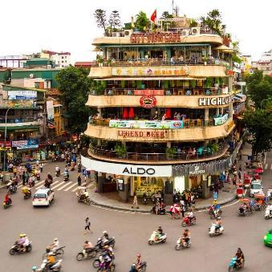
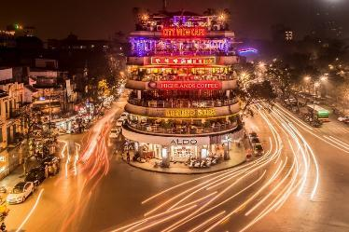

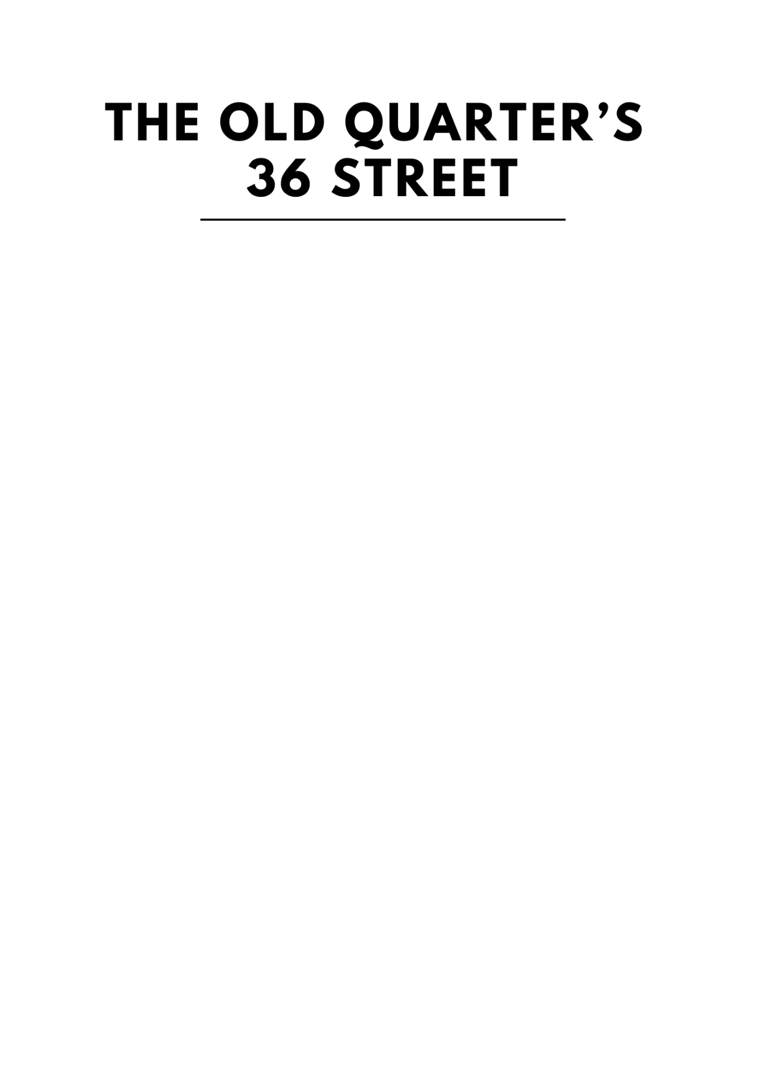

นำท่านสู่ ถนน 36 สาย (The Old Quarter’s 36 Street) ที่มาของชื่อ ถนน 36 สาย นั้นมาจาก 36 อาชีพอันเก่าแก่ที่มาค้าขายกันในย่านนี้แม้ว่าจะมากไปด้วยความเก่าแก่ แต่ถนนสายนี้กลับคึกคักไปด้วยผู้คนหลากหลายเชื้อชาติที่ต่างพร้อมใจกันมุ่งหน้ามาจับจ่ายใช้สอยสินค้านานาชนิด โดยถนนแต่ละสายก็จะขายของที่แตกต่างกันออกไป อย่างเช่นขายรองเท้าถนนสายนั้นก็จะขายรองเท้าตลอดสาย ขายของที่ระลึกก็ขายของที่ระลึกตลอดสาย เป็นต้นแต่ปัจจุบันถนนแต่ละสายจะขายสินค้าคละกันไปมีทั้งของกิน เสื้อผ้า และของที่ระลึกที่เป็นทั้งผ้าไหม กระเป๋า หรือเครื่องเงินที่มีลวดลายปราณีตสวยงามมากมาย อิสระให้ท่านช้อปปิ้งตามอัธยาศัย

ได้เวลาอันสมควร นำท่านเดินทางกลับสู่สนามบินนานาชาติโหน่ยบ่าย เพื่อเดินทางกลับสู่ประเทศไทย
20.55 น. เดินทางกลับสู่กรุงเทพฯ โดยสายการบิน AIR ASIA (FD) เที่ยวบินที่ FD645 (20.55-22.45)
ใช้เวลาในการเดินทางประมาณ 1.45 ชั่วโมง
22.45 น. คณะเดินทางถึง สนามบินนานาชาติดอนเมือง กรุงเทพฯ
โดยสวัสดิภาพ และความประทับใจ…..
☻☻☻☻☻☻☻☻☻☻☻☻☻☻☻☻
สำหรับลูกค้าท่านที่ไม่ต้องการใช้ตั๋วเครื่องบิน (JOIN LAND)
หักออกจากราคาทัวร์ 3,000.- / ท่าน

